第２回静岡リレーマラソン 募集要項

「仲間・チームで走る」ことを通じた絆の醸成、また地域活性化・スポーツ振興・健康増進を目的として「第2回静岡リレーマラソン」を開催いたします。
つきましては大会運営にご協力いただけるボランティアを募集いたします。

【イベント名称】第2回静岡リレーマラソン

【主催】静岡第一テレビ

【共催】静岡県

【後援】静岡市/静岡県教育委員会/静岡市教育委員会/I Love しずおか協議会

【大会日程】2026年11月22日（日）

【ボランティア活動予定時間】8:00～15:30

【活動場所】駿府城公園（静岡県静岡市葵区駿府城公園1-1）

【ボランティアの役割】会場での参加者案内、会場内・外でのコース沿道整理

【募集人数】30名程度

【応募条件】18歳以上のふじのくにスポーツボランティア登録者（※高校生不可）

【募集期間】2026年11月2日（月）まで

【応募方法】以下の募集フォームから御応募ください
https://form.tv-sdt.co.jp/relay

【事務局】静岡第一テレビ 今村 和也
Tel：054-283-8114 mail：imamura.kazuya@tv-sdt.co.jp

【活動に当たり提供できる物品等】昼食お弁当を支給します。
＊主催者においてボランティア活動向けの保険に加入します。＊交通費の支給はございません。

【服装】動きやすい服装 運動靴 飲み物 防寒対策グッズ

【駐車場】なし

【集合時間】11月22日（日）8:00

【集合場所】駿府城公園 東御門前広場
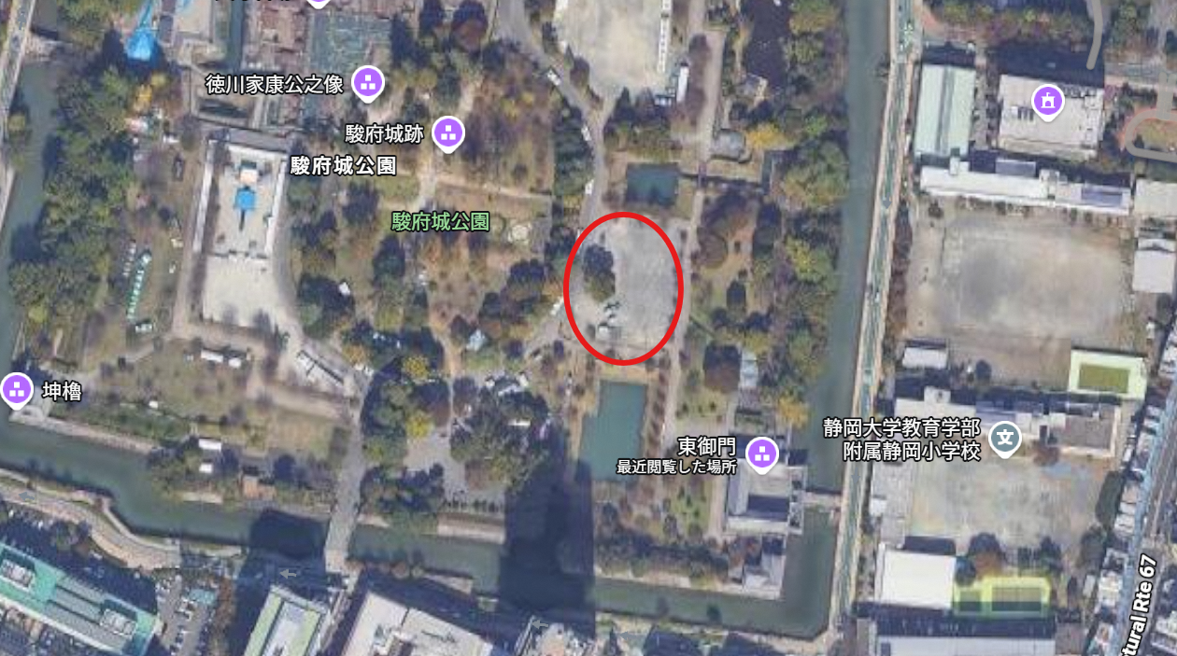

【注意点】
駐車場のご用意はありませんので、公共交通機関をご利用ください。

ご不明点などございましたら
メールまたは、電話で、お問合せいただけますと幸いでございます。

担当者：静岡第一テレビ 今村
メール：imamura.kazuya@tv-sdt.co.jp
TEL ：054-283-8114

